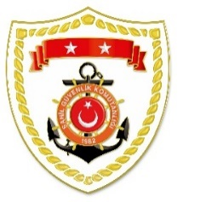
T.C.
İÇİŞLERİ BAKANLIĞI
Sahil Güvenlik Komutanlığı
GÜNCEL FAALİYETLER
23 Mayıs 2023

SG Ege Deniz Bölge Komutanlığı
S.  No | TARİH | MEVKİ VE ZAMAN | KURTARILAN SAYISI | KURTARILAN/  YEDEKLENEN TEKNE SAYISI | AÇIKLAMA
1 | 23 Mayıs 2023 | MUĞLA/Datça  13.25 | 50 | - | Datça açıklarında Yunanistan unsurları tarafından Türk Karasularına geri itilen 2 can salı içerisindeki toplam 50 düzensiz göçmen kurtarılmıştır.
2 | 23 Mayıs 2023 | MUĞLA/Dalaman  16.55 | 46 | - | Dalaman açıklarında Yunanistan unsurları tarafından Türk Karasularına geri itilen 2 can salı içerisindeki toplam 46 düzensiz göçmen kurtarılmıştır.

SG Akdeniz Bölge Komutanlığı
S.  No | TARİH | MEVKİ VE ZAMAN | KURTARILAN SAYISI | KURTARILAN/  YEDEKLENEN TEKNE SAYISI | AÇIKLAMA
1 | 23 Mayıs 2023 | HATAY/Samandağ  12.50 | 2 | - | Samandağ açıklarında motor arızası nedeniyle sürüklenen ve yardım talebinde bulunan fiber tekne içerisindeki 2 düzensiz göçmen kurtarılmıştır.

